Об установлении публичного сервитута
по пер. Якты Юл Приволжского района г.Казани

- Установить публичный сервитут согласно приложениям №1, 2 к настоящему постановлению:
  - характеристика устанавливаемого публичного сервитута:
- площадь сферы действия – 46 кв.м
- кадастровые номера обременяемых земельных участков: 16:50:170928:436, 16:50:170928:46;
- обременяемый кадастровый квартал: 16:50:170928;
- местоположение: г.Казань, Приволжский район, пер.Якты Юл;
- цель установления: размещение объекта электросетевого хозяйства трансформаторной подстанции местного значения ТП-443;
- срок установления: 49 лет;
1.2. заявитель: АО «Сетевая компания»;
  - основания установления: обращение заявителя, глава V.7 Земельного кодекса Российской Федерации, статья 39.37 Земельного кодекса Российской Федерации, статья 3.6 Федерального закона от 25.10.2001 №137-ФЗ «О введении в действие Земельного кодекса Российской Федерации», постановление Правительства Российской Федерации от 24.02.2009 №160 «О порядке установления охранных зон объектов электросетевого хозяйства и особых условий использования земельных участков, расположенных в границах таких зон», Генеральный план городского округа Казань, утвержденный решением Казанской городской Думы от 28.02.2020 №5-38, право собственности зарегистрировано на трансформаторную подстанцию местного значения ТП-443 (№16-16-01/062/2008-1281.4 от 26.12.2001).
2. Установить, что срок, в течение которого использование земельных участков и часть территории кадастрового квартала, указанных в приложениях №1 и 2 к настоящему постановлению, в соответствии с видом их разрешенного использования будет невозможно или существенно затруднено, соответствует сроку публичного сервитута, указанному в пункте 1 настоящего постановления.
3. Поручить МБУ «Институт развития города Казани» обратиться в Управление Федеральной службы государственной регистрации, кадастра и картографии по Республике Татарстан для внесения соответствующих сведений о сфере действия публичного сервитута в границах согласно приложениям №1, 2 к настоящему постановлению и государственной регистрации публичного сервитута.
4. Опубликовать настоящее постановление, за исключением
приложения №2 к настоящему постановлению (материал для служебного пользования), в сетевом издании «Муниципальные правовые акты и иная официальная информация» (www.docskzn.ru) и разместить его на официальном портале органов местного самоуправления города Казани (www.kzn.ru) и на официальном портале правовой информации Республики Татарстан (www.pravo.tatarstan.ru).
5. Установить, что настоящее постановление вступает в силу после официального опубликования в сетевом издании «Муниципальные правовые акты и иная официальная информация» (www.docskzn.ru).
6. Рекомендовать АО «Сетевая компания» привести земельные участки и часть территории кадастрового квартала, указанные в пункте 1.1 настоящего постановления, в состояние, пригодное для их использования в соответствии с видом разрешенного использования, в срок не позднее чем три месяца после завершения строительства, капитального или текущего ремонта, реконструкции, эксплуатации, консервации, сноса инженерного сооружения, для размещения которого был установлен публичный сервитут, или в случаях установления публичного сервитута в целях, предусмотренных пунктами 2, 5 статьи 39.37 Земельного кодекса Российской Федерации, – после завершения деятельности, для обеспечения которой установлен публичный сервитут.
7. Контроль за исполнением настоящего постановления возложить
на заместителя Руководителя Исполнительного комитета г.Казани Р.Р.Шафигуллина.

Руководитель Р.Г.Гафаров

Приложение №1

Утверждены постановлением
Исполнительного комитета
г.Казани
от_______________№______

Границы сферы действия публичного сервитута

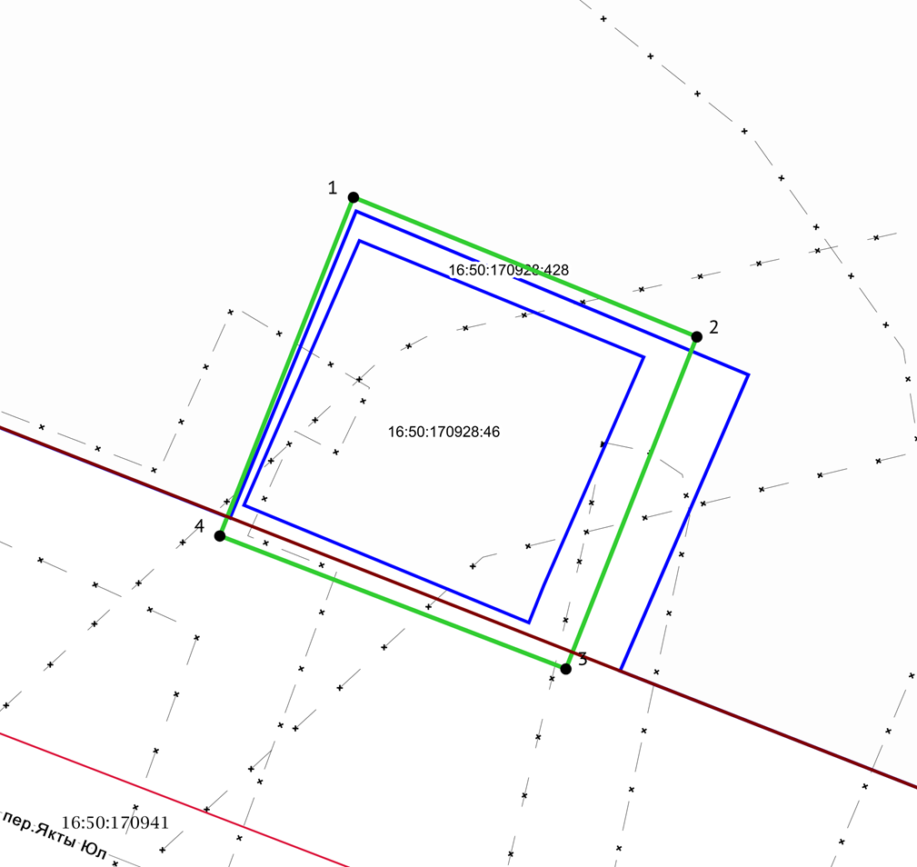
Масштаб 1:100
Система координат: МСК-16
Условные обозначения:
1 | вновь образованная характерная точка
 | граница устанавливаемого сервитута
 | граница существующих земельных участков
 | ЗОУИТ (действующие)
 | красные линии (существующие)
 | объекты капитального строительства (площадные)
16:50:170928:46 | кадастровый квартал
16:50:170928:46, 16:50:170928:436 | Кадастровый номер обременяемого земельного участка

__________________________

